1. 求下圖中之度數。
Ans:

2. 若 ，求A之值。
Ans: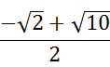

3. 已知三角型中部份區域之面積，求X+Y之值。
Ans:125

4. 已知n為一整數，且為一整數的完全平方，則n可能為何？
Ans:0或44

